Урок української мови
4 клас
Тема. Розпізнаю багатозначні слова.
Мета: поглиблювати знання здобувачів освіти про лексичне значення слова, удосконалювати поняття багатозначності слів за допомогою ілюстрованих прикладів що сприяють розширенню уявлень учнів про значення слів і їх вживання, удосконалювати вміння збагачувати словниковий запас учнів; розвивати вміння аналізувати, порівнювати, узагальнювати; сприяти культурним міжособистісним відносинам; виховувати любов до рідної мови та потребу точно висловлювати свої думки.
Обладнання та матеріали до уроку: підручник К.Пономарьова Л.Гайова «Українська мова та читання» 4 кл. ; малюнки (поле;золото;білизна;родзинки); тлумачний словник української мови.

Хід уроку
І. Організація класу до уроку.
1. Вправа "До успіху"
- Усміхніться один одному, подумки побажайте успіхів на цілий день.
- На уроці будемо працювати під гаслом. Яке ви зараз складете із розсипаних слів. /1 учень біля дошки/
навчати, Добре, знати, хто, хоче, все, того
/ДОБРЕ ТОГО НАВЧАТИ, ХТО ХОЧЕ ВСЕ ЗНАТИ!/
– А ви хочете багато знати? То ж налаштуємося на урок.
- Вправа «Очікування».
- Чого ви очікуєте від уроку?
- Продовжіть речення: я очікую ….
ІІ. Актуалізація опорних знань і мотивація навчальної діяльності
- Гра «Мікрофон» + аплодисменти
- Вашу готовність до уроку перевіримо вправою « Закінчи речення ».
Мовлення буває …( усне і писемне ).
Слово або сполучення слів, що називає того, до кого звертається …(звертання).
Слова вживаються у …( прямому і переносному значеннях ).
Слова, що звучать і пишуться однаково, але мають різне значення називаються … ( омоніми ).
Слова, що мають кілька значень називаються … ( багатозначні слова ).
ІІІ. Повідомлення теми уроку.
- Сьогодні на уроці ми поглибимо знання про лексичне значення слова, удосконалимо поняття багатозначності слів.
- Щоб все це подолати пропоную вирушити у подорож країною. А якою ?
- Гра «Передбачення».
-це країна у назві якої є 6 букв ; 7 зв.
- розпочинається буквою, що пишеться в кінці слова граф ;
- назва закінчується першою буквою Італія
(ФРАНЦІЯ)
- Що ми знаємо про цю країну?
2 . Каліграфічна хвилинка.
аб бб баг тоз зн Бб б баб
ІV. Формування вмінь і навичок учнів.
- Робота з підручником. Вправа 1 (с.21)
- Прочитайте повідомлення .
- Якою країною запрошують помандрувати Луїза та Андре?
- Чим славиться ця країна?
- Прочитайте виділені речення.
- Робота в групах. (малюнки до значень слів)
- Пояснити, чому слова, що підкреслені у тесті, називають багатозначними.
- Скласти речення, у яких ці слова матимуть інші значення.
- Презентація виконаних завдань.
Поле (Одного поля ягідка. У полі ростуть ромашки. Ми тренувалися на оновленому полі.)
Золото (Слово - срібло, а мовчання -золото. Мама купила золоті сережки.)
Білизна (На ліжко послали чисту, накрохмалену білизну . Бабусина хатина сміялася білизною своїх стін.)
Родзинки (Я люблю млинці з родинками. )
- Висновок про багатозначність слів.
- Метод «Прес».
Я вважаю,…(що слова можуть бути багатозначними.)
тому …(їх можна розпізнати лише у реченні або в словосполученні))
наприклад, ……
таким чином, …( слова, що мають багато значень, називають багатозначними.)
- Робота за таблицею.

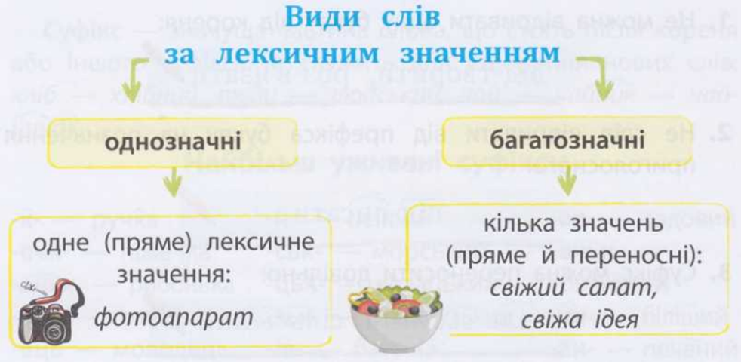
V. Тренувальні вправи.
- Гра «Аукціон». (записати за 1хвилину якнайбільше слів, що мають багато значень)
- Фізкультхвилинка.

- Гра «Впізнай слово».
Анадвла (лаванда)
-Що ми знаємо про це слово; що воно означає?
-Чи може це слово бути багатозначним?
3. Робота над вправою 3 (с.21)
- Чому в кожному реченні це слово написано по- різному.
- Спиши речення (на вибір)
4. Гра «Мовний батл». (командна гра ) (Програє команда, яка не зможе назвати багатозначне слово)
VI. Підсумок уроку
- Вправа « Інтерв’ю за три кроки».
Завдання: провести інтерв’ю зі своїм товаришем по парті за питаннями:
-Чого ти навчився на уроці?
-Де ти приміниш те, що вивчив на уроці?
-Як ти оцінюєш свою роботу на уроці?
-Що видалося тобі складним?
2. Хвилина рефлексії.
- Чи здійснились ваші очікування?
VII. Домашнє завдання.
- Скласти реченння зі словосполученням писати картини у різних значеннях.

